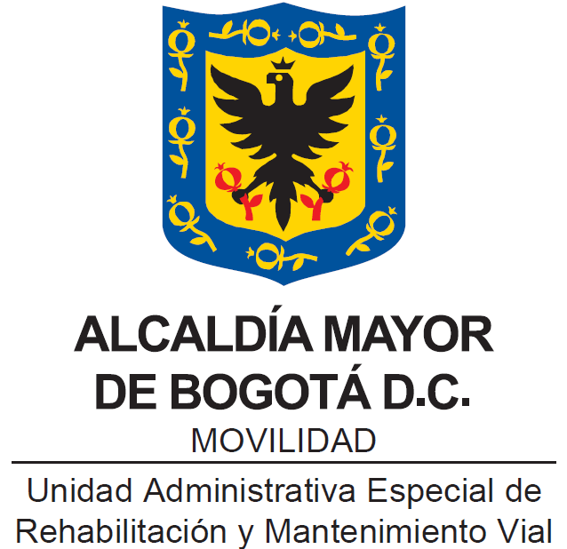

ESTRATEGIA DE GESTIÓN DEL CONOCIMIENTO Y LA INNOVACIÓN

Bogotá, D.C., mayo 2022

CONTENIDO
1. INTRODUCCIÓN 3
2. OBJETIVO 3
3. ALCANCE 4
4. OBJETIVOS ESPECÍFICOS 4
5. GESTIÓN DEL CONOCIMIENTO Y LA INNOVACIÓN 5
5.1. Estado Actual 5
5.2. Marco Conceptual 6
6. PLAN DE ACCIÓN 11
7. ¿QUÉ SE ESPERA A MEDIANO PLAZO? 15
9. SEGUIMIENTO A LA IMPLEMENTACIÓN DE LA ESTRATEGIA 21
10. BIBLIOGRAFÍA 22

INTRODUCCIÓN

Este documento presenta la estrategia del conocimiento y la innovación para la UAERMV con el fin de impulsar el fortalecimiento de la dimensión 6 del Modelo Integrado de Planeación y Gestión (MIPG), del Departamento Administrativo de la Función Pública (DAFP). Esta política tiene dos componentes principales como su nombre denota: la gestión del conocimiento al interior de la entidad y el impulso de innovación para la generación de valor público. El camino a seguir para el desarrollo de esta política está marcado por dos documentos de lineamientos ofrecidos por el DAFP: la Guía para la implementación de la gestión del conocimiento y la innovación en el marco del Modelo Integrado de Planeación y Gestión (MIPG) y el Lineamiento técnico de gestión del conocimiento y la innovación. Estos dos documentos ofrecen una serie de herramientas para fortalecer estos temas al interior de las Entidades públicas.

Dado que la política es un compendio de ambos componentes (conocimiento e innovación), éstos deben trabajarse de forma paralela. Es decir, los pasos para desarrollar la gestión del conocimiento en una entidad son distintos de aquellos para fomentar la innovación, aunque ambos componentes se retroalimentan y fortalecen.

En este documento se detalla lo siguiente: un marco conceptual de lo que es la gestión del conocimiento y la innovación, los componentes de la gestión del conocimiento y la innovación en la entidad, los ciclos del conocimiento y la innovación, las herramientas que se deben desarrollar para fortalecer la gestión del conocimiento y la innovación, y una ruta de trabajo para la política en el periodo 2022-2023.

Cabe aclarar que este documento, como los componentes de la política, son dinámicos. Cambian a medida que las entidades nacionales y locales estructuran mejor la forma en la que se debe proceder para la implementación y fortalecimiento de ésta dimensión; se encuentra alineada con los propósitos y logros del acuerdo 761 de 2020 “Plan Distrital de Desarrollo Un nuevo contrato social y ambiental para la Bogotá del siglo XXI” especialmente el propósito 5 de construir Bogotá- región con gobierno abierto, transparente y sostenible, y su logro 30 de incrementar la efectividad de la gestión pública distrital y local. Así mismo, a partir de las actividades planteadas en la estrategia, la UAERMV también impulsa el Objetivo de Desarrollo Sostenible (ODS) número 9 de las Naciones Unidas denominado: Construir infraestructuras resilientes, promover la industrialización sostenible y fomentar la innovación.

OBJETIVO

La estrategia busca fortalecer la implementación de la dimensión 6 gestión del conocimiento y la innovación del modelo integrado de planeación y gestión – MIPG, al interior de la UAERMV; a partir de la definición de los conceptos y la descripción generalizada de las acciones a desarrollar. Lo anterior, con el conocimiento del estado en el que se encuentra la entidad gracias a la herramienta de autodiagnóstico desarrollada por el DAFP, la cual permitió identificar las fortalezas y los puntos a fortalecer, al avance de la política de gestión del conocimiento y la innovación en el FURAG y la medición del índice de innovación distrital de la Veeduría.

ALCANCE

Este documento expone a un alto nivel, la estrategia de gestión del conocimiento y la innovación de la UAERMV, entendiendo que lo que pretende es lograr un esfuerzo sistemático para la generación, conservación, transferencia y creación de valor, a través de la gestión de la información y las iniciativas producidas por los colaboradores de la Entidad; se resalta que este es un documento dinámico y sus acciones pueden modificarse de acuerdo con las prioridades de la entidad y el resultado que vaya arrojando la implementación de las acciones del plan de acción de la gestión del conocimiento y la innovación que se presenta en la última parte de este documento. Dentro de las temáticas que se trabajan en este, se destacan:

- Identificación, implementación y/o participación en redes de conocimiento
- Cooperación internacional
- Diseño e implementación de una PMO y de un portafolio de proyectos, en el marco de metodologías tradicionales y/o ágiles para la gestión de proyectos
- Gestión de las estadísticas y analítica de datos
- Innovación

OBJETIVOS ESPECÍFICOS

- Comprender qué es y cómo se implementa la gestión del conocimiento en la entidad y su interrelación con el quehacer cotidiano de la misma.
- Comprender el valor que aporta la gestión del conocimiento a la entidad, en torno a posesionarla como referente distrital en la conservación y rehabilitación de la malla vial.
- Adoptar la cultura de la gestión del conocimiento a través de la descripción de las acciones a ejecutar y que coadyuvan a integrar la estrategia en la operatividad habitual de la entidad.
- Comprender qué es, cómo se implementa y el valor que genera la innovación en la entidad y su interrelación con el quehacer cotidiano de la misma.
- Promover las buenas prácticas para la introducción de innovaciones en materia de la conservación y rehabilitación de la malla vial.
- Promover el fortalecimiento institucional para el intercambio de conocimiento y las alianzas estratégicas por medio de la cooperación internacional (cooperación técnica).
- Promover la mejora de los sistemas de información de la UAERMV, a partir de la gestión de las estadísticas y la analítica de datos.
- Promover la gestión de proyectos a través de la implementación de metodologías tradicionales y/o ágiles.

GESTIÓN DEL CONOCIMIENTO Y LA INNOVACIÓN

Estado Actual

Desde su creación, con el acuerdo distrital 257 de 2006, la UAERMV a través de la Subdirección Técnica de Mejoramiento de la Malla Vial Local ha venido desarrollando proyectos de investigación en nuevas tecnologías a través de un pequeño equipo conformado para esta tarea y que tiene contacto con la operación de ambas subdirecciones misionales de la entidad: la Subdirección Técnica de Mejoramiento de la Malla Vial Local y la Subdirección Técnica de Producción e Intervención. Este grupo ha venido trabajando en temas como: la introducción de nuevas tecnologías, el testeo de nuevos materiales y formas de construcción de las vías locales de la ciudad. Los procesos de Estrategia y Gobierno de TI y Gestión de Servicios e Infraestructura tecnológica, desde el año 2018 también han venido aportando a la gestión de proyectos de mejora y modernización de la Entidad, además de adelantar las tareas de automatización de procesos que son clave para la gestión de la información y el conocimiento al interior de las dependencias de la Unidad.

También, desde el año 2018, la Oficina Asesora de Planeación a partir de su proceso de Direccionamiento Estratégico e Innovación ha venido impulsando la adopción de la política de gestión del conocimiento e innovación que requiere de un plan de acción que funcione como mapa de ruta para cumplir con los requerimientos del DAFP. Del mismo modo, desde el año 2021, se han venido identificando otros mecanismos para el fortalecimiento institucional con las Alianzas Estratégicas y la Cooperación Internacional que complementarán la estrategia de Gestión del Conocimiento y la Innovación de la UAERMV.

Todos estos esfuerzos han resultado en un avance continuo en la implementación de la Dimensión 6 y la política de Gestión del Conocimiento y la Innovación en la UAERMV. A continuación, se presentan los resultados obtenidos por las evaluaciones que ha tenido la Entidad en cuanto al desempeño de esta dimensión y política del MIPG. En cuanto a la medición del Índice de Innovación Pública de Bogotá, promovido por la Veeduría Distrital, la entidad tuvo una mejora de 21,38 puntos respecto a la medición de 2020 llegando a los 30,62 puntos. Sin embargo, la calificación es baja teniendo en cuenta que está sobre los 100 puntos y que el resultado promedio de las Entidades del distrito en el índice fue de 41,68 puntos de las entidades del distrito medidas.

Del análisis de estos resultados se extrae que se debe promover aún más una cultura de la innovación e implementar todas las innovaciones que se diseñan.

Adicionalmente, se detallaron los resultados de la Entidad en la medición del FURAG 2020 en la que la Entidad tuvo un buen desempeño. Sin embargo, mantiene retos en estos temas. Se resalta que la Entidad sacó 86,8 puntos mejorando 3,4 puntos respecto al año pasado. Se debe trabajar en conjunto con el equipo de gestión del conocimiento, especialmente con el equipo de Talento Humano en estas recomendaciones del FURAG:

- Generar espacios de innovación.
- Sistematizar buenas prácticas y lecciones aprendidas.
- Generar mapas de conocimiento: tácito y explícito.
- Generar procedimientos de calidad de datos y la información para toda la Entidad, no solo sistemas.
- Socializar resultados de investigaciones de la Entidad.
- Colaborar con otras entidades en temas de gestión de conocimiento e innovación.

Marco Conceptual

    - Importancia del conocimiento y la gestión del conocimiento

De acuerdo con el Manual Operativo del MIPG, “La gestión del conocimiento y la innovación fortalece de forma transversal a las demás dimensiones de MIPG en tanto busca que las entidades públicas analicen las formas en las que genera, captura, evalúa y distribuye el conocimiento, de manera que estas puedan aprender de sí mismas y de su entorno, con el objetivo de mejorar su gestión”.

Así mismo señala que, “la gestión del conocimiento fomenta el desarrollo de acciones para compartir el conocimiento entre individuos, específicamente entre servidores públicos y demás colaboradores de las entidades, favorece la preservación de la memoria institucional en términos de transferir aprendizajes producto de las buenas prácticas y las lecciones aprendidas y promueve la construcción de una cultura de análisis y retroalimentación para el mejoramiento de la gestión institucional” (Función Pública, 2019).

En términos generales, la gestión del conocimiento y la innovación mejora los resultados y el desempeño de las Entidades Públicas impactando el valor público a partir de la generación de nuevas soluciones, herramientas y capacidades para enfrentar problemas recurrentes del ejercicio público, ya sea en términos de mejora de trámites, servicios o mejoras administrativas en las entidades.

De acuerdo con la guía para la implementación de la gestión del conocimiento y la innovación (Función Pública, 2020, P. 9) el uso y aplicación del conocimiento constituye una de las principales herramientas para fortalecer las capacidades institucionales en torno a la adaptación y al aprendizaje organizacional, lo cual, a su vez, facilita el cumplimiento de los objetivos misionales, el diseño de instrumentos de política pública y el mejoramiento continuo en la prestación de bienes y servicios

En el contexto actual es esencial que las entidades privadas y públicas sean conscientes de tener una flexibilidad en sus procesos que les permita adaptarse rápidamente a las cambiantes condiciones sociales y de mercado. En el sector público, particularmente, se requiere que la administración pública evolucione rápidamente frente a las necesidades de la ciudadanía.

Siendo “el conocimiento” un activo intangible y difícil de asir muchas veces, empecemos por ver una definición útil para este concepto a nivel organizacional:

“El conocimiento es todo el conjunto de cogniciones y habilidades con los cuales los individuos suelen solucionar problemas, comprende tanto la teoría como la práctica, las reglas cotidianas al igual que las instrucciones para la acción, el conocimiento se basa en datos e información, pero a diferencia de éstos siempre está ligado a las personas; forma parte integral de los individuos y representa las creencias de éstos acerca de las relaciones causales” (Probst, Raub y Romhardt, 2001, p. 24)”.

El conocimiento es el conjunto de ideas, datos, procesos, sistemas de información, documentos y productos, por señalar algunos, generados por la entidad para el logro de su misión. El cual requiere del aprendizaje constante, la adaptación al cambio y la proposición de iniciativas con el fin de lograr y consolidar la preservación de la memoria institucional.

Como podemos ver, tanto la definición de conocimiento como lo que se entiende por gestión del conocimiento se enfocan en el saber de los colaboradores de una entidad o empresa. Es por esto, que es esencial que se ponga en marcha todo un ciclo que logre capturar y administrar estos saberes básicos:

De acuerdo con Pereira (2011) un sistema de gestión del conocimiento debe realizar las siguientes actividades: 1. Identificar el conocimiento. 2. Adquirir el conocimiento. 3. Desarrollar el conocimiento. 4. Compartir el conocimiento. 5. Utilizar el conocimiento. 6. Retener el conocimiento.

Gráfica 1. Ciclo de Gestión del Conocimiento

Fuente: Pereira, 2011. P.3.

La implementación de este ciclo genera una serie de beneficios de la implementación de la gestión del conocimiento en la Entidad:

- Transferencia más rápida y efectiva del conocimiento adquirido por la empresa para que la información no pierda su valor.
- Utilizar al empleado como motor de la innovación.
- Identificar nuevas estrategias de experimentación y solución a los problemas.
- Transformar el conocimiento del personal en competencias corporativas y ventajas competitivas.
- Medir y compartir el efecto de cada uno de los colaboradores y servidores públicos de la Entidad.
- Aprender más rápidamente y sacar mejor provecho de la experiencia del capital humano.
- Capitalizar el conocimiento creado, y lograr un retorno en la inversión en formación del personal y en el conocimiento de nuestros clientes y competidores.
- Crear en la organización una cultura de mejora y aprendizaje continuos.

    - Innovación.

¿Qué es la innovación pública?

Los y las servidoras y líderes públicos de hoy enfrentan desafíos muy importantes. En un mundo caracterizado por una interconectividad creciente, combinada con una incertidumbre muy alta, el rol del sector público en el desarrollo de soluciones innovadoras es crítico. La innovación pública trata sobre la generación de soluciones a problemas de manera que se promueva el bienestar social y se genere un aumento del valor público (se impacten más personas con las políticas, se ahorren recursos, se ofrezcan servicios más rápidos, etc).

A pesar de la creciente necesidad de soluciones innovadoras, los servidores públicos que participan en talleres y laboratorios de innovación tienden a tener una perspectiva limitada, raramente se salen de las funciones de sus respectivas dependencias. El discurso típico sobre la innovación en el sector público se centra en que en esta esfera es más difícil innovar, pues las tareas y labores se encuentran constreñidas por unas reglas y controles más estrictos. El ambiente político se ve como hostil a la innovación debido a los cortos periodos de gobierno y la necesidad de responder a determinados intereses del gobernante de turno. En consecuencia, la cultura de los servidores públicos es aversa al riesgo, es decir, no les gusta arriesgarse a hacer las cosas de formas distintas a como lo vienen haciendo.

Sin embargo, debemos enfrentarnos al hecho de que los gobiernos deben innovar, esta función es fundamental en su rol contemporáneo en la sociedad y en su contribución al bienestar de los ciudadanos. Adicionalmente, grandes avances en la modernización de los países están ligados con la innovación y requieren de unas inversiones que solo los estados pueden sostener. Por ejemplo, el acceso a internet en los territorios. De alguna manera, el Estado tiene que pasar de ser averso al riesgo a ser el tomador de riesgo, pues puede tomar riesgos en una escala que ningún otro agente podría sostener o donde el mercado no funciona lo suficiente como para propiciar el cambio.

Algunos retos de la innovación pública:

- La escala de sus innovaciones: Las entidades públicas toman medidas que afectan a grandes grupos de ciudadanos y que aplican muchas veces a todos los habitantes de la jurisdicción en la que están. Esto limitaría la posibilidad de hacer pruebas piloto, muchas veces el gobierno nacional, por ejemplo, se arriesga a implementar ideas a escala país, tomando riesgos más altos que los que tomaría en una escala más local.

- La información con la que cuenta para su toma de decisiones: los gobiernos tienen información limitada para tomar decisiones que afectan a toda la ciudadanía. Una gestión del conocimiento eficiente debe llevar a que el gobierno cuente con mejores herramientas para formular sus políticas.

- El proceso de ideación:
De acuerdo con la Organización para la Cooperación y el Desarrollo Económico (OCDE), el centro del modelo de gestión de la innovación y el impulso a la capacidad de innovación de las entidades se encuentra en el talento humano. El ciclo de la innovación de una entidad pública puede llegar a materializarse así:

Gráfica 2. Ciclo de gestión de la innovación.

4. Implementación de proyectos
2. Generación de Ideas
3. Desarrollo de propuestas
6. Difusión de resultados
5. Evaluación de proyectos
1. Identificar problemáticas
Fuente: Adaptado de Fostering Innovation in the Public Sector, OCDE, 2017.

Tareas y ámbitos de actuación en la gestión de la Innovación, la gestión de la innovación constituye dos grandes pilares:

- Por un lado, la creación de condiciones marco para que las ideas se generen en toda la entidad y se conviertan en innovaciones exitosas. Se trata en gran medida de actividades de desarrollo organizacional.
- y por otro lado, la propia innovación, la búsqueda activa, el desarrollo y la implementación de ideas. Esto requiere de creatividad y de gestión de proyectos, por ejemplo.

Ahora bien, “la innovación es renovación. La mejora es también la implementación de algo nuevo, pero con un menor grado de novedad y suele ser la optimización o ampliación de lo existente”. (Blog de LEAD Innovation).

En resumen, el principal beneficio de la introducción de procesos de gestión de la innovación al interior de la entidad debe conllevar al aumento del valor público de los servicios y productos ofrecidos al ciudadano. Sin embargo, para llegar a este objetivo, la innovación se puede dar en varias partes, no solo en la parte misional. A continuación, se muestran algunas de ellas:

- Innovación en servicios: creación o mejora de los servicios que ofrece la entidad o del producto que lleva la entidad a la ciudadanía.
- Innovación de procesos: cambios en el flujo de los procesos de la entidad que transforman el modo en que se trabaja internamente.
- Innovación en la cultura organizacional y la gestión del personal: Cambios en las políticas de gestión de las personas que trabajan dentro de la administración para mejorar su actitud y aptitud.
- Innovación organizativa: Modificaciones en los organigramas, las estructuras organizativas y los modelos de liderazgo.
- Innovación en las políticas públicas: Cambios en la producción legislativa y en el diseño de políticas públicas.

Cooperación internacional y redes de conocimiento

Asimismo, la gestión del conocimiento y la innovación son herramientas que tienen oportunidades de mejora en los procesos de fortalecimiento institucional de la entidad a través de la Cooperación Internacional. De acuerdo a la Agencia Presidencial de Cooperación Internacional- APC Colombia, ésta se define como la “acción conjunta para apoyar el desarrollo económico y social del país, mediante la transferencia de tecnologías, conocimientos, experiencias o recursos por parte de países con igual o mayor nivel de desarrollo, organismos multilaterales, organizaciones no gubernamentales y de la sociedad civil” (APC Colombia, 2021).

En ese sentido, este mecanismo puede gestionarse de diferentes maneras, teniendo en cuenta no sólo los objetivos estratégicos y misionales de la entidad si no también los concernientes al impulso de la dimensión. Por esto, la Cooperación Técnica se convierte en una opción que permite ampliar las redes de conocimiento y conocer experiencias por medio de la transferencia de técnicas, conocimientos y/o habilidades por parte de países y organizaciones multilaterales (APC Colombia, 2021); entre las actividades más destacadas que se pueden gestionar en este tipo de cooperación son: actividades de difusión (congresos, seminarios o conferencias), becas y ayuda en investigación, actividades de formación y capacitación (cursos, seminarios, etc.) y el intercambio de buenas prácticas y experiencias (AECID, 2014).

Analítica de datos y gestión de las estadísticas

En el contexto de la gestión del conocimiento es necesario que la Entidad comprenda qué es una operación estadística entendida como un conjunto de actividades que comprenden el diseño, recolección, procesamiento, análisis, presentación y divulgación de los resultados estadísticos a partir de la información de los procesos misionales y estratégicos de la entidad.

Por otra parte, la gestión de la información estadística y los registros administrativos es la información que se requiere para gestionar los servicios que ofrece la Entidad y la toma de decisiones de las directivas de la Unidad. Se requiere a su vez el manejo con unos estándares de calidad.

PLAN DE ACCIÓN
El plan de acción describe de manera general los pasos para implementar la gestión del conocimiento y la innovación en la UAERMV, tomando en consideración un proceso gradual por fases que se ilustran a continuación:

Gráfica 3. Proceso implementación estrategia de gestión del conocimiento y la innovación

Fuente: OAP, UAERMV, 2021.

Así mismo, el plan se diseñará y ejecutará de acuerdo con los cuatro (4) ejes que señala el modelo integrado de planeación y gestión - MIPG, teniendo como base el resultado del autodiagnóstico desarrollado por el Departamento Administrativo de la Función Pública (DAFP), de donde se extraerán una serie de actividades que se deben implementar al interior de la entidad, en el corto y mediano plazo para lograr la implementación de la dimensión 6 del modelo.

Eje 1. Generación y producción:

- Ideación: Proceso creativo que basado en la experiencia y en la necesidad de resolver, mejorar y facilitar el quehacer de la entidad y generar impacto positivo, busca generar alternativas para luego seleccionar las mejores y dar forma a un concepto que posteriormente se convertirá en un proyecto o plan de negocio.

En cada uno de los 3 criterios asociados a esta categoría, en el autodiagnóstico la UAERMV presenta el 50% y más de avance, la propuesta es visibilizar los métodos y espacios de ideación que se han venido manejando y su mecanismo de evaluación (impacto y factibilidad).

Ahora bien, la UAERMV busca crear e implementar un banco de iniciativas, que de la mano con la implementación de una Project Management Office - PMO, formule y ejecute proyectos de investigación e innovación, buscando posicionar a la entidad como referente en los temas de conservación y rehabilitación de la malla vial.

- Experimentación: (...) es por medio de la experimentación que se exploran, prueban y validan ideas que permiten acumular experiencia y evidencias sobre los desafíos que enfrenta una entidad y, con esto, proponer las posibles formas de resolverlo en la práctica hasta encontrar una respuesta que, al implementarla, conduzca al impacto esperado. Igualmente, se destaca la experimentación como “el motor de la innovación pública” (DNP, 2019, p.543).

Evaluación de la experimentación:

- “La periodicidad en la generación de productos o servicios nuevos o significativamente mejorados.
- Los resultados de la evaluación de los pilotos, prototipos o experimentos realizados.
- La incorporación del componente de I+D+I (investigación, desarrollo e innovación) en la planeación estratégica de la entidad.
- El total de actividades de proyectos de I+D+I emprendidos y sus metas asociadas.
- La documentación de lineamientos en I+D+I para la estandarización, registro y conservación de las prácticas en esta materia”.

En el criterio asociado a esta categoría se deben visibilizar los mecanismos de experimentación, evaluación, análisis de resultados y toma de decisiones.

- Innovación: La gestión de la innovación es la promoción sistemática de las innovaciones en la entidad que incluye tareas de planificación, gestión y control y se refiere a todas las medidas para promoverla y generar beneficios, como:

- Nuevos productos y servicios
- Mejora de los productos y servicios para diferenciarse y destacarse en el sector
- Mejora de los procesos internos para fortalecer la entidad desde dentro y/o para ahorrar costos y ser eficientes
- Desarrollo de nuevos modelos de negocio para explotar nuevas fuentes de ingresos.

Aquí se pondría en marcha la campaña de divulgación para generar el desarrollo de la estrategia de gestión del conocimiento y la innovación, el plan estratégico de talento humano y la participación en eventos de innovación.

Con la implementación de una estrategia de comunicaciones podemos lograr identificar nuevas fuentes de ideas y ejecutarlas, de tal manera que también generemos un impacto en la categoría de ideación.

Como fuente de ideas, la entidad propone (basado en el documento de Hengsberger, 2020):

- Quejas: una investigación y análisis sistemático de estas, las consecuencias y sus causas puede proporcionar ideas para minimizar las brechas e identificar potenciales.
- Escultismo tecnológico: buscar fuentes en otros espectros.
- Comunidades de práctica: son comunidades de profesionales y/o expertos dedicados a un tema específico.
- Innovación abierta: procesos de innovación que trascienden las fronteras de la entidad, involucran en el caso de la UAERMV a la ciudadanía a través de espacios de generación de ideas como, por ejemplo, los retos de innovación pública.
- Concursos de innovación: en conjunto con el equipo de comunicaciones, se establecerán de manera periódica, actividades lúdicas que generen la participación amigable de los colaboradores de la UAERMV en la generación de ideas, en el marco del plan anual de incentivos de la entidad, definiendo mínimos de calidad en la presentación de las ideas, de tal manera que las que sean seleccionadas contribuyan al mejoramiento de los procesos de la Unidad.

- Investigación: La UERMV en el marco de las funciones asignadas a la subdirección técnica de mejoramiento de la malla villa local, entre ellas, la de desarrollar proyectos de investigación científica, técnica y tecnológica en materia de mantenimiento y rehabilitación de malla vial local; viene adelantando proyectos para la consecución de nuevas tecnologías y materiales asociados a la misionalidad institucional, por lo que con esta estrategia se busca institucionalizar acciones como:

- Promover la participación en eventos académicos de carácter nacional e internacional (ponencias, conferencias, foros, congresos, etc.).
- Participación intelectual en la producción y publicación de documentos académicos (papers, estudios, cartillas, libros, etc.)
- Promover la consecución de convenios y alianzas con universidades, centros de investigación y privados interesados en la investigación y experimentación en el campo de la conservación vial y del espacio público.
- Impulsar las actividades que se originan en el laboratorio de calidad de materiales y mezclas de la Entidad, buscando su modernización y la colaboración con laboratorios de la misma naturaleza o con objetivos similares al nuestro.

Eje 2. Herramientas de uso y apropiación:

Este eje cuenta con un criterio de implementación, la identificación, la apropiación y el funcionamiento de los repositorios de conocimiento, de acuerdo con los lineamientos del DAFP (DAFP, 2021). Para construir los mapas de conocimiento se deben tener en cuenta estos puntos:

- Formular los activos de conocimiento:
- Identificación de fuentes
- Postulación
- Valoración
- Clasificación
- Descripción

- Definir, estructurar y diseñar los mapas de conocimiento:

- Definición: tácito, explícito o ausente.
- Estructuración: áreas de conocimiento, nodos de dominio, enlaces relacionales y ámbitos de aplicación.
- Diseño: Plataforma tecnológica, ambiente gráfico, categorías y jerarquías, flujos interactivos y usabilidad.

Con la implementación de la estrategia para este eje se pretende:

- Lograr de forma didáctica que las diferentes dependencias de la entidad identifiquen su conocimiento tácito y explícito y lo relacionen con el conocimiento estratégico que requiere la Entidad.

- Trabajar en la consolidación de repositorios de buenas prácticas, lecciones aprendidas y banco de iniciativas, esto en correlación con el eje 1.

Eje 3. Analítica institucional:

La UAERMV ha venido trabajando en sistemas para la automatización y gestión de diferentes procesos de apoyo y misionales (sistemas SIGMA y CALIOPE). A través de estas herramientas se facilita la recolección de datos, la centralización de la información, el análisis de éstos y la toma de decisiones.

Frente a estas herramientas, la estrategia busca:

- Desarrollar y fortalecer las habilidades y las competencias del talento humano en materia de analítica institucional, promoviendo el uso adecuado de estas herramientas para sacar el mayor provecho.

- La centralización de la información de fácil acceso para todos los colaboradores de la Unidad.

- Impulsar los análisis descriptivos, predictivos y prospectivos de los resultados de la gestión de la Unidad a través de estas herramientas para determinar el grado de avance de las políticas a cargo de la entidad y tomar acciones de mejora.

Eje 4. Cultura de compartir y difundir:

Este eje se desarrollará a través de las siguientes acciones:

- Realizar encuentros al interior de la estructura UAERMV, con el objetivo de sensibilizar sobre la importancia de generar una cultura institucional que promueva el compartir del conocimiento tanto tácito como explícito, partiendo de un conocimiento endógeno de la entidad que permita potenciar la participación en redes de conocimiento exógenas.
- Implementación de la estrategia “ideas que cuentan”, diseñada en conjunto con el equipo de comunicaciones.
- Gestión documental, relevancia y divulgación del fondo documental de la Entidad que hace parte de la memoria histórica de la ciudad.
- Institucionalizar las actividades de gestión del conocimiento y la innovación que aportan a la investigación, a la difusión del conocimiento, al intercambio de ideas y al reconocimiento de la entidad como líder en el tema de conservación vial y del espacio público.

¿QUÉ SE ESPERA A MEDIANO PLAZO?

Del inicio de la implementación de esta estrategia, se busca que la UAERMV cuente con herramientas que le permitan la identificación y la funcionalidad del conocimiento que produce sus colaboradores, con el fin último de generar memoria institucional y valor público. Algunas de las herramientas son:

• Mapa del conocimiento:
Es una representación gráfica que permite identificar los conocimientos disponibles en la entidad, el lugar donde están localizados y las personas que los poseen.

Su potencial radica en la capacidad de representar y proporcionar un contexto específico para el conocimiento de un tópico dado. Además, permite escalar grandes cantidades de información organizándolas en grupos jerárquicos.

• Inventario de conocimiento tácito:
Evitar la fuga de saberes, identificando quién dentro de la entidad posee los conocimientos claves. Este inventario define a su vez las acciones requeridas para evitar su pérdida e identificar riesgos de fuga.

• Inventario de conocimiento explícito:
El conocimiento explícito es aquel que ha sido o puede ser articulado, codificado y almacenado en algún tipo de medio y puede ser transmitido inmediatamente a otros. Enmarca toda la información esencial para el funcionamiento de la entidad que está registrada en algún medio, su ubicación y la forma de acceder a él.

Otras estrategias relevantes que se vienen implementando con el apoyo de la mesa para la gestión del conocimiento y la innovación en la UAERMV son:

- Disponer la información relevante de la entidad, en función del uso y utilidad de los usuarios de la misma (internos y externos).

- Documentar los espacios internos y externos en relación al eje 4 “Cultura del compartir y difundir” para fortalecer la participación en espacios de difusión del conocimiento en procura de enriquecer el capital intelectual colectivo para aumentar la productividad y capacidad institucional.

- Herramientas de gestión del Conocimiento y la Innovación

De acuerdo con la ruta de implementación para la Gestión del Conocimiento y la Innovación desarrollada por el Departamento Administrativo de la Función Pública, las entidades requieren incluir dentro de su estrategia de implementación de la dimensión 6 de gestión del conocimiento y la innovación, al menos las siguientes herramientas:

- Inventario de Conocimiento Tácito.
- Inventario de Conocimiento Explícito
- Banco de Lecciones Aprendidas
- Banco de Buenas Prácticas
- Inventario de Variables
- Repositorios de Conocimiento
- Mapa de Aliados Estratégicos
- Mapa de conocimientos.

Así como las demás herramientas que sean incorporadas en atención a las necesidades propias de la entidad en cumplimiento de su misionalidad.

Actualmente, la UAERMV cuenta con repositorios de conocimiento desarrollados, actualizados y consultados de manera frecuente por todos sus colaboradores entre estos están:

Página web externa
Imagen 1. Página WEB externa de la Entidad
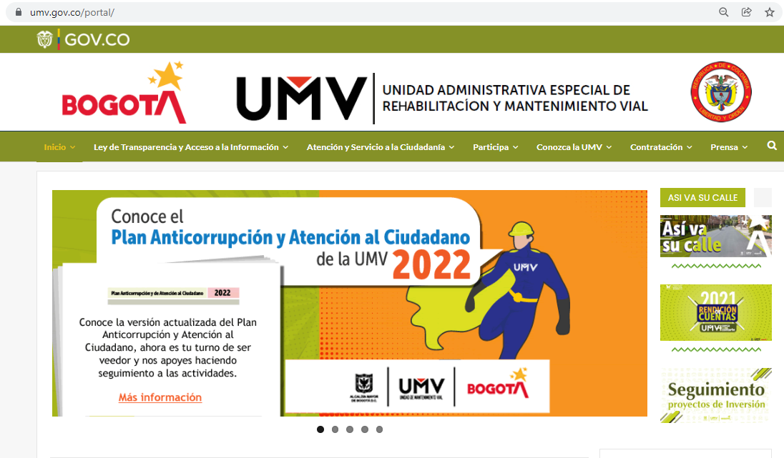
Fuente: https://www.umv.gov.co/portal/

Intranet – Portal WEB Interno

Imagen 2. Intranet UAERMV
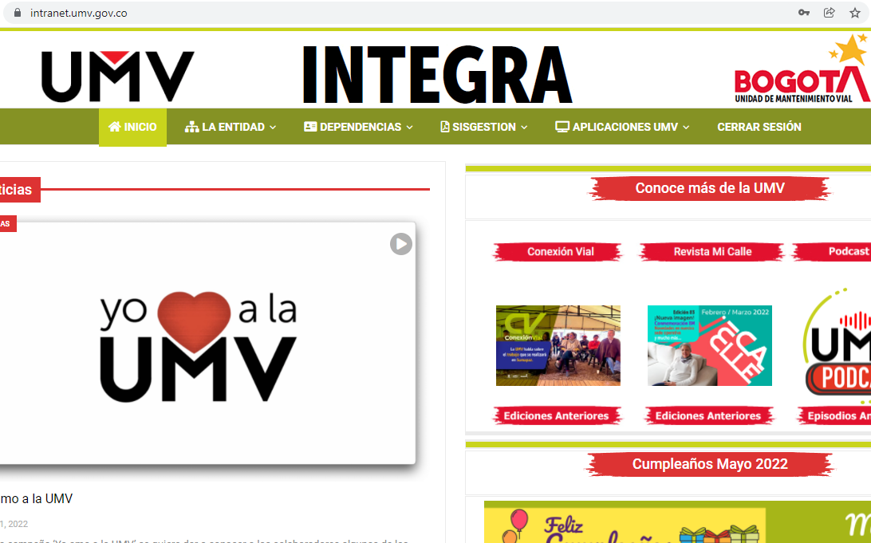
Fuente: https://intranet.umv.gov.co/

Estos portales contienen toda la información que por ley debe publicar la Entidad y la intranet en particular permite acceder a las demás herramientas que tiene disponible la UAERMV que constituyen repositorios de conocimiento y documentales de la Entidad a saber:

ORFEO: El sistema de gestión documental y de correspondencia de la Entidad

Imagen 3. ORFEO – Sistema de Gestión Documental de la UAERMV
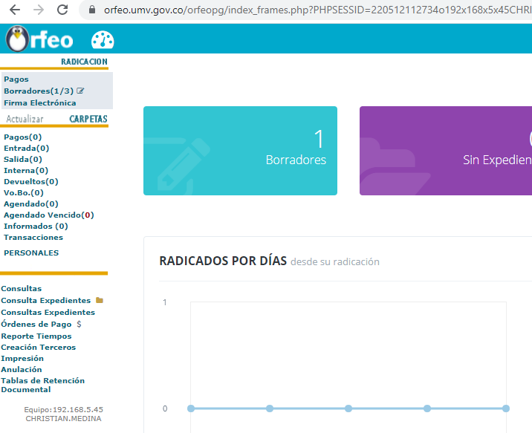
Fuente: Sistema ORFEO - https://orfeo.umv.gov.co/orfeopg/login.php

El sistema de gestión documental de la Entidad permite compartir información de diversas fuentes y consultar documentos entre toda la organización, gestionar firmas digitales, PQRS, adjuntar archivos en diversos formatos, entre otras funcionalidades.

Sistema de Información Geográfica y Misional – SIGMA de la UAERMV

El sistema de información geográfica de la Entidad contiene todas las reservas de vías y elementos viales, el histórico del estado de los segmentos viales, los diagnósticos realizados por la entidad y las obras en ejecución. Este sistema contiene un tablero de control y un mapa de visualización accesible para todos los colaboradores mediante el enlace en la página de la intranet.

Imagen 4. Visualización del tablero de control y el mapa del SIGMA
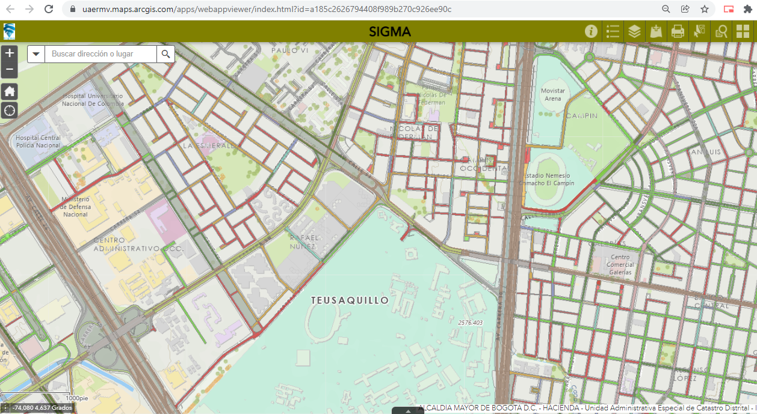
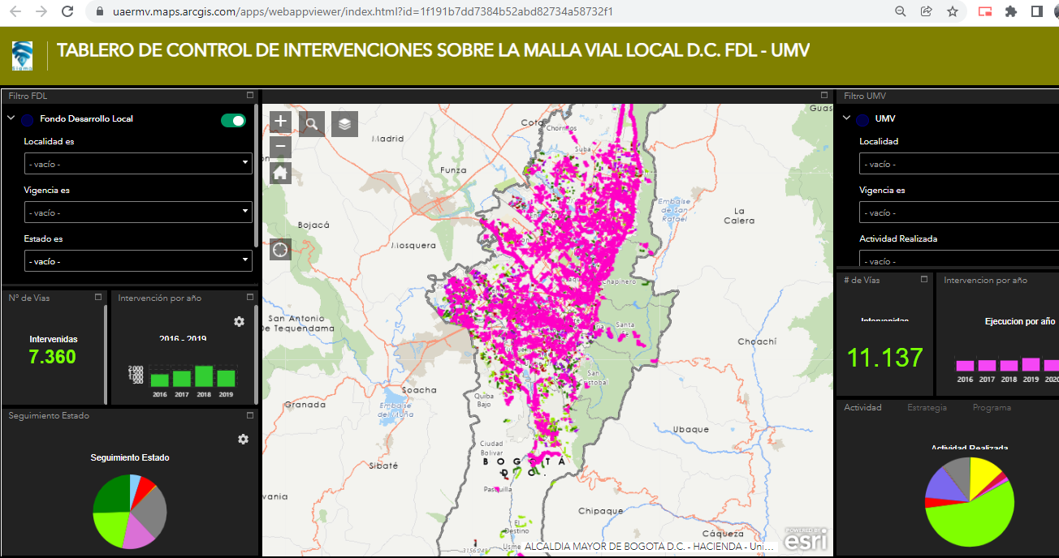
Fuente: https://intranet.umv.gov.co/servicio-de-informacion-geografica/

Adicionalmente, se realiza la publicación de investigaciones, estudios, consultorías y demás documentos de desarrollo de conocimientos de la Entidad en esta página web:

Innovación para la conservación vial – Página WEB
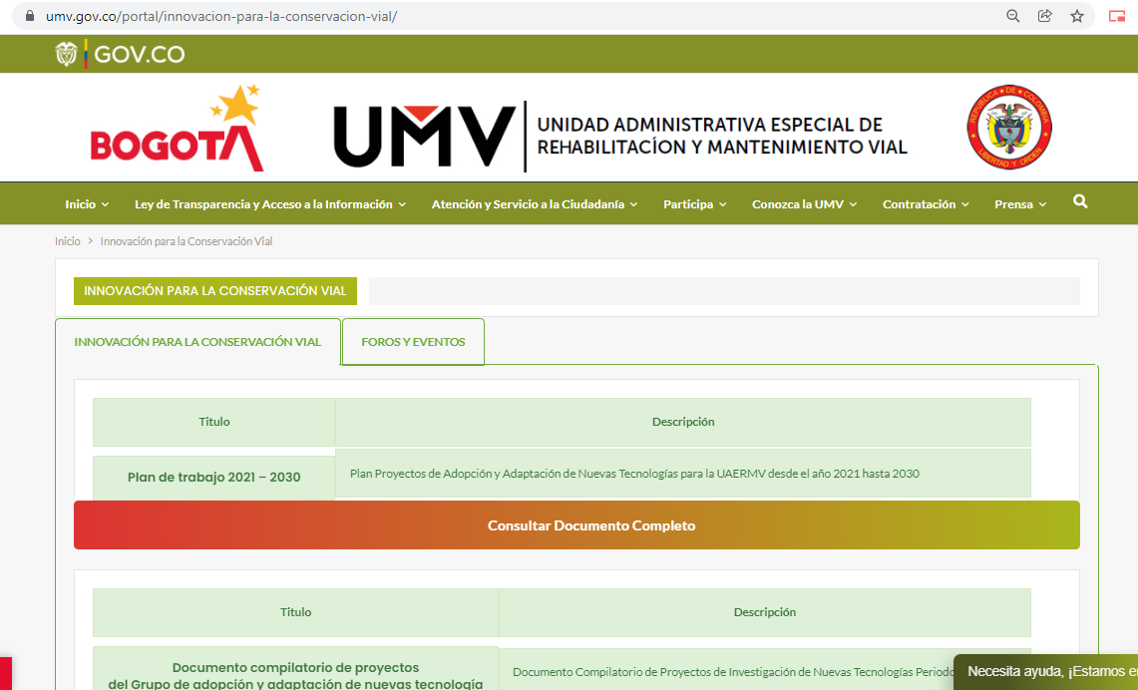
Fuente: https://www.umv.gov.co/portal/innovacion-para-la-conservacion-vial/

Todo esto, hace referencia a los repositorios de conocimiento. Sin embargo, la mesa de trabajo “Gestión del Conocimiento e innovación”, como instancia de apoyo al Comité Institucional de Gestión y Desempeño en la UAERMV oficializada bajo el memorando con radicado 20221500057413 ha venido desarrollando el diseño de herramientas tales como formatos para la gestión del conocimiento en la Entidad:

- Formato de Inventario de Conocimiento Explicito - OAP
- Formato de Inventario de Conocimiento Tácito -GTH
- Formato de Tablero de Acciones para mitigar la fuga de conocimientos- GTH

Los cuáles serán de uso interno y serán diligenciados por los procesos estratégicos, misionales, de apoyo, seguimiento y evaluación. Así mismo, su custodia estará a cargo del área productora y serán consolidados por el líder de la implementación de la política de Gestión del Conocimiento y la Innovación. Se recomienda que su aplicación sea de uso constante y consolidación anual o cuando la entidad lo requiera.

En esta misma línea, se debe seguir trabajando en la consolidación de herramientas de gestión del conocimiento y la innovación de forma articulada con todos los procesos de la UAERMV en relación a su transversalidad con todas las dimensiones de modelo MIPG.

SEGUIMIENTO A LA IMPLEMENTACIÓN DE LA ESTRATEGIA
Para hacer seguimiento a la implementación de esta estrategia se establece la revisión anual del autodiagnóstico desarrollado por el DAFP, con el fin de mantener el monitoreo sobre los avances y retos que se tienen en la implementación de la dimensión 6 del MIPG.

Así mismo, y una vez se haya logrado una mejora en la etapa de madurez de la dimensión, se iniciará con la medición por medio de un (1) indicador de seguimiento anual para cada uno de los ejes que componen la dimensión; el indicador será medido de manera individual por eje y se define así:

$$In= \frac{Número de actividades ejecutadas en el autodiagnóstico para el Eje n}{Número total de actividades del eje dentro del autodiagnóstico para el Eje n}$$

BIBLIOGRAFÍA
- Agencia Española de Cooperación Internacional para el Desarrollo (AECID) (2014). Guía de Modalidades e Instrumentos de Cooperación de la AECID. Manuales de Cooperación Española 2014. Disponible en: https://www.aecid.es/Centro-Documentacion/Documentos/Modalidades%20e%20instrumentos%20de%20cooperaci%C3%B3n/Guia%20de%20modalidades%20e%20instrumentos.pdf
- Agencia Presidencial de Cooperación Internacional (APC Colombia) (2021). Glosario. Disponible en: https://apccolombia.gov.co/comunicaciones/glosariohttps://apccolombia.gov.co/comunicaciones/glosario
- Bourgon, Jocelyne. 2017. The new synthesis of public administration fieldbook. Dansk Psykologisk Forlag.Bourgon, Chapter: Re-Thinking Public Innovation, Beyond Innovation in Government. Disponible en: https://dubaipolicyreview.ae/re-thinking-public-innovation-beyond-innovation-in-government/
- Departamento Administrativo de la Función Pública. (2020). Guía para la implementación de la gestión del conocimiento y la innovación en el marco del modelo integrado de planeación y gestión (MIPG). Versión 1. Dirección de Gestión del Conocimiento –DAFP. Disponible en: https://www.funcionpublica.gov.co/web/eva/biblioteca-virtual/-/document_library/bGsp2IjUBdeu/view_file/37827592
- Departamento Administrativo de la Función Pública. (2020). Lineamiento técnico de gestión del conocimiento y la innovación. Versión 1. Dirección de Gestión del Conocimiento –DAFP. Disponible en: https://www.funcionpublica.gov.co/web/eva/biblioteca-virtual/-/document_library/bGsp2IjUBdeu/view_file/37386704
- Departamento administrativo de la Función Pública (2021). Manual Operativo del Modelo Integrado de Planeación y Gestión. Versión 4. Consejo para la Gestión y el Desempeño Institucional. Disponible en:
https://www.funcionpublica.gov.co/documents/28587410/34112007/Manual+Operativo+MIPG.pdf/ce5461b4-97b7-be3b-b243-781bbd1575f3
- Departamento Administrativo Nacional de Estadística DANE. (2014). Lineamientos para documentar la metodología de operaciones estadísticas derivadas. Disponible en https://www.dane.gov.co/files/sen/lineamientos/DSO_020_LIN_05.pdf
- Hengsberger, Angela. (2020). Leed Innovation Paper – 10 Fuentes de Ideas. Leed Innovation GmbH. Disponible en: t.ly/IFtu
- Information Systems Audit and Control Association. COBIT 5 Enabling Information. 2013.
- Organización para la Cooperación y el Desarrollo Económico (OCDE), 2017, Fostering Innovation in the Public Sector. Disponible en: https://oecd-opsi.org/wp-content/uploads/2018/07/Fostering-Innovation-in-the-Public-Sector-254-pages.pdf
- Pereira, Humberto. (2011). Implementación de la Gestión del Conocimiento en la Empresa. Revista CEGESTI - Éxito Empresarial. No. 135 de 2011. Disponible en: http://www.cegesti.org/exitoempresarial/publicaciones/publicacion_135_310111_es.pdf
- Probst, G., Raub, S. y Romhardt, K. (2001). Administre el conocimiento. México: Prentice Hall.
- Viki, T. Eight ways to crate space for innovation. (2018). Forbes. Disponible en: https://www.forbes.com/sites/tendayiviki/2018/05/16/eight-ways-to-create-space-for-innovation/#757bb221283c
REVISIÓN Y APROBACIÓN:

Elaborado y/o Actualizado por: | Validado por  RESPONSABLE DIRECTIVO del Proceso: | Aprobado por:
CHRISTIAN MEDINA FANDIÑO  JULIO CESAR GUAPACHA O  CLAUDIA JULIANA MEZA OYOLA  MARIA CRISTINA HERRERA C  CHARLES ERASMO DAZA MALAGÓN  Contratistas – OAP  Proceso DESI | Firma: | Firma:
Acompañamiento ASESOR OAP:
JULIO CÉSAR GUAPACHA OSORIO
Contratista - OAP
 | MARCELA DEL PILAR REYES TOLEDO  Jefe Oficina Asesora de Planeación | MARCELA DEL PILAR REYES TOLEDO Representante Alta Dirección

CONTROL DE CAMBIOS:

VERSIÓN | DESCRIPCIÓN | FECHA | APROBADO  Representante de la Alta Dirección
1 | Se genera la estrategia de gestión del conocimiento con la evaluación del documento por parte de los líderes estratégicos de los procesos: DESI-PPMQ-PIV-IMV-EGTI  El plan de acción de esta versión del documento está sujeto a la aprobación del comité Institucional de gestión y desempeño para la política y dimensión de Gestión del Conocimiento y la innovación, que debe definir los responsables de estas acciones también. | Diciembre 2019 | MARTHA PATRICIA AGUILAR  Jefe Oficina Asesora de Planeación
2 | La segunda versión incluye la revisión del proceso de Sistemas del documento y la adición de la parte sobre el fomento de espacios para la innovación. | Junio 2020 | MARTHA PATRICIA AGUILAR  Jefe Oficina Asesora de Planeación
3 | La tercera versión de la estrategia está basada en la actualización del autodiagnóstico de la dimensión 6 de gestión del conocimiento e incluye los nuevos lineamientos del DAFP para esta dimensión. | Mayo 2021 | Jefe Oficina Asesora de Planeación
4 | En la cuarta versión de la estrategia se actualizó el alcance, el objetivo, el contexto y las actividades de acuerdo con el avance que ha tenido la Entidad en las mediciones del FURAG y el Índice de Innovación distrital. Se incluyeron también los temas de cooperación internacional, redes de conocimiento y analítica de datos y formalización de mesa de trabajo Gestión del Conocimiento e Innovación. | Abril 2022 | Jefe Oficina Asesora de Planeación

Departamento Administrativo de la Función Pública, (2021). Manual Operativo del Modelo Integrado de Planeación y Gestión [Documento electrónico]. Modelo integrado de planeación y gestión. Recuperado de: https://www.funcionpublica.gov.co/documents/28587410/34112007/Manual+Operativo+MIPG.pdf/ce5461b4-97b7-be3b-b243-781bbd1575f3 [abril 2022].
Blog de LEAD Innovation, (2020). ¿Qué es la Gestión de la Innovación? [Artículo]. Recuperado de: https://www.lead-innovation.com/es/blog/qué-es-gestión-innovación
De acuerdo con el DANE, se define como un conjunto de procesos y actividades que parten de la recolección sistemática de datos y conducen a la producción de resultados agregados.

